1、清除缓存
① 先找到选项
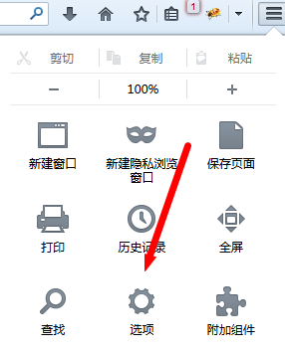

② 隐私，删除近期历史记录和删除个人Cookie
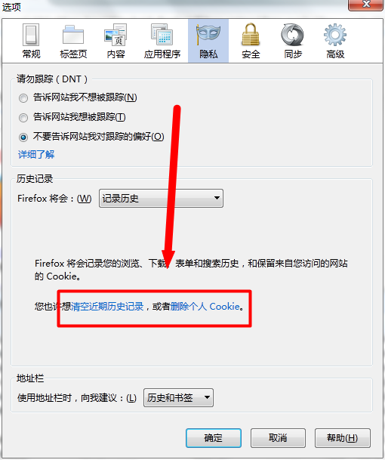
④ 高级
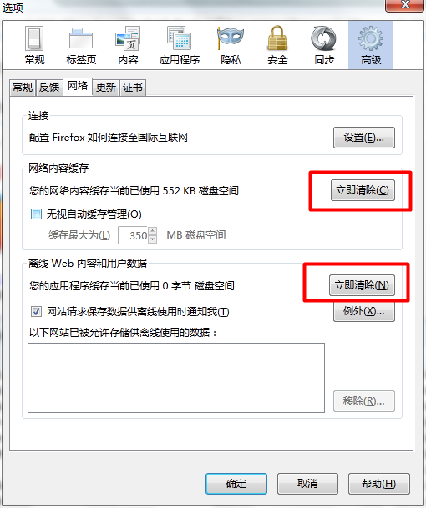

抓包
- 下载插件 firebug
- 运行，按F12快捷键。有时数据是从缓存中获取的，需要先清除缓存
